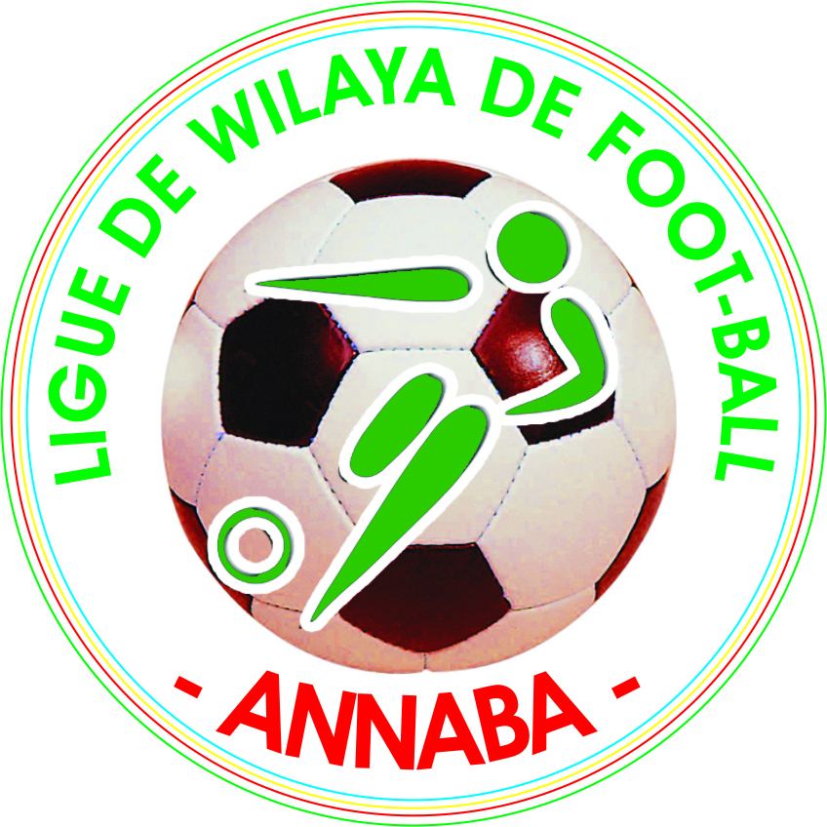
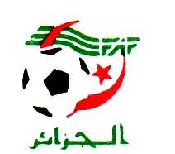
FEDERATION ALGERIENNE DE FOOTBALL
LIGUE REGIONALE DE FOOTBALL ANNABA
LIGUE DE FOOTBALL WILAYA D’ANNABA

PROCES VERBAL DE REUNION DU 08 Novembre 2012
PRESIDENT LRFA –COORDINATEUR LIGUES FAF
PRESIDENTS CLUBS

Etaient Présent /
YACINE BENHAMZA Coordinateur des Ligues /Membre Bureau FAF
ATOUI ALI Membre du Bureau Fédéral FAF
AHMED MEBREK président LRFA
ATIL KAMEL Secrétaire General de la ligue
FERNANE MOHAMED Administration et Finance LWFA

Présidents de Clubs

RACHI REDA M.C.A
ATMANE MOHAMED AFAK CHATAIBI
HAMDI ABDELKRIM C.R.H.DISSE
MESSABIHI NOUREDDINE O.M.
BOUADILA ABDELHAMID S.O.C.A.
LABIDI AMAR N.S.A.
KHELIFA ABDERAZEK C.R.B.C.
DRAIDI RABAH C.R.B.A.
CHABBI FETHI J.J.M.A.
BOUCHAREB REDOUANE U.S.M.B.
BAHLOUL ANDELATIF R.C.K.
SAOUDI EL EULMI C.S.Ouichaoua
BENDJEDDOU KAMEL U.S.A.S.
LAKHAL RACHID E.S.A.
HAMAIDI KEBLOUTI J.S.E.B.
MERAKEB MOHAMED LAID WIFAK
IDIR MOHAMED SALAH J.B.A.C.
NOUARI NABIL U.S.M.O.

ORDRE DU JOUR

- Situation de la ligue de football wilaya de Annaba
- Démarrage des activités et championnat saison 2012 – 21013
- Election du nouveau bureau de la ligue de Football Annaba

L’an deux milles Douze et le 08 du Mois de Novembre, à 10 Heures s’est tenue la Réunion de Coordination avec les clubs de la wilaya de Annaba, en présence de Monsieur BENHAMZA, coordinateurs des ligues et Membre du Bureau FAF.

Séance Ouverte par Monsieur A MEBREK, qui souhaite les bienvenus à Monsieur BENHAMZA Coordinateur des ligues et Membre du Bureau, et aux présidents de clubs venus assister à cette réunion, rappel aux présents les raisons de la tenue de cette réunion et invite les présidents des clubs à s’engager d’avantage pour faire démarrer le championnat dans les délais arrêtés d’un commun lors de la réunion du 31 octobre 2012 fixés. Puis passe la parole à M. Yacine BENHAMZA

- Situation de la ligue de football wilaya d’ Annaba

Dans son intervention Monsieur BENHAMZA, évoque la situation qui avait prévalue au niveau de la ligue, et relate les motifs qui ont motivé le Bureau fédéral à décider de l’inéligibilité des membres du bureau de la ligue de wilaya au titre des saisons sportives 2011 - 2012 et 2012-2013.

Monsieur A MEBREK Président de la LRFA, a été officiellement chargé par le Président de la FAF du dossier de la ligue de Annaba, afin d’en assurer le fonctionnement normal.

Les nominations du SG de la ligue, et du responsable Administration et Finances ont été faite sur proposition du président de LRFA et validé par le président de la FAF.

- - Démarrage des activités et championnat saison 2012 – 21013

Les présidents des clubs ont invités à respecter leur engagement pour le démarrage du championnat des divisions honneurs et pré honneur dans les délais arrêtés en commun accord avec les clubs lors de la réunion du 31 Octobre 2012.tenue sous la présidence de M. A. MEBREK.

Dossier Médical des Joueurs

M. BENHAMZA, interpelle les présidents de clubs à respecter scrupuleusement les orientations de la FAF sur le dossier médical des joueurs, vu que la conception du questionnaire est établi sur la base des expériences vécues et des conclusions de la commission médicale de la FAF.

La FAF escompte par le biais de cette procédure à protéger le dirigeant et le technicien du club et sauver la vie des joueurs souvent victimes d’accidents vasculaires.

A cet effet, aucune exception ne peut être faite, et tous les clubs sont invité a déposer les dossiers médicaux des joueurs tel qu’il est institué par la FAF. Sauf dérogation accordée par cette dernière dans le but d’alléger le dossier médical en question.

- Election du nouveau bureau de la ligue de Football Annaba
Devant les soucis exprimés des présidents de clubs pour la tenue de l’assemblée générale Elective de la ligue de Football, M. BENHAMZA, promet à l’assistance de débattre le point de l’A.G.Elective de la LWFA Annaba lors de la prochaine réunion du Bureau Fédéral, qui se tiendra le 13 Novembre 2012. Le Bureau Fédéral statuera des dates de l’organisation de l’Assemblée Générale Elective.
Il sera tenu compte des doléances des membres de l’assemblée générale.

Il reste entendu, que seul les membres de l’assemblée générale sont responsable du choix du président de la ligue et de la composante du bureau de la ligue, conformément aux dispositions règlementaires du code électoral de la FAF.
Séance levée à 11H 50

Le secrétaire général de la ligue
ATIL KAMEL

COMMISSION DE L’ORGANISATION SPORTIVE

DIVISION HONNEUR

« SENIORS /JUNIORS »

01ere JOURNEE
DU SAMEDI 01 DECEMBRE 2012

Lieux | Heures | Rencontres | Cat | Arbitres
SAF SAF | 09H00 | MC.Annaba - US.Mars Omar | Senior
SAF SAF | 10H30 | WIFAK.Annaba - CRB.Chorfa | Senior
SAF SAF | 12H00 | US.Santons - CS.Ouichaoua | Senior
BOUZERED HOCINE | 14H30 | SOC.Annaba - USM.Bouni | Senior
REPORTEE | 09H00 | SOC.Annaba - USM.Bouni | Junior
REPORTEE | 10H30 | US.Santons - CS.Ouichaoua | Junior
REPORTEE | 12H00 | MC.Annaba - US.Mars Omar | Junior
REPORTEE | 14H30 | WIFAK.Annaba - CRB.Chorfa | Junior

Lieux | Heures | Rencontres | Cat | Arbitres
CHETAIBI | 12H00 | AFAK.Chetaibi - O.Moukaouama | Junior
CHETAIBI | 14H30 | AFAK.Chetaibi - O.Moukaouama | Senior
MERZOUG AMAR | 12H00 | JJ.Merzoug Amar - CRB.Annaba | Junior
MERZOUG AMAR | 14H30 | JJ.Merzoug Amar - CRB.Annaba | Senior
EL BOUNI | 12H00 | JS.El Bouni - ES.Annaba | Junior
EL BOUNI | 14H30 | JS.El Bouni - ES.Annaba | Senior
HADJAR EDDIS | 12H00 | CR.Hadjar Eddis - RC.Kherraza | Junior
HADJAR EDDIS | 14H30 | CR.Hadjar Eddis - RC.Kherraza | Senior

LIGUE DE FOOTBALL WILAYA DE ANNBA

CALENDRIER CHAMPIONNAT SENIORS/JUNIORS DIVISION HONNEUR SAISON 2012 - 2013

JRS | RENCONTRES |  |  |  |  |  |  |  | JRS
01 | WIFAK-CRBC | MCA - USMO | SOCA - USMB | USS - CSO | AFAK - OM | JSEB - ESA | JJMA - CRBA | CRHD -RCK | 16
02 | USMO - WIFAK | USMB - MCA | CSO - SOCA | OM - USS | ESA - AFAK | CRBA - JSEB | RCK - JJMA | CRBC – CRHD | 17
03 | WIFAK - USMB | MCA - CSO | SOCA - OM | USS - ESA | AFAK- CRBA | JSEB - RCK | JJMA - CRHD | CRBC –USMO | 18
04 | CSO - WIFAK | OM -MCA | ESA - SOCA | CRBA - USS | RCK - AFAK | CRHD - JSEB | JJMA - CRBC | USMB – USMO | 19
05 | WIFAK- OM | MCA - ESA | SOCA - CRBA | USS - RCK | AFAK - CRHD | JSEB - JJMA | CRBC - USMB | USMO - CSO | 20
06 | ESA - WIFAK | CRBA - MCA | RCK - SOCA | CRHD - USS | JJMA - AFAK | JSEB - CRBC | OM - USMO | CSO – USMB | 21
07 | WIFAK - CRBA | MCA - RCK | SOCA - CRHD | USS - JJMA | AFAK - JSEB | USMO - ESA | USMB - OM | CRBC – CSO | 22
08 | RCK - WIFAK | CRHD - MCA | JJMA – SOCA | JSEB - USS | AFAK - CRBC | CRBA - USMO | ESA - USMB | OM – CSO | 23
09 | WIFAK - CRHD | MCA - JJMA | SOCA - JSEB | USS - AFAK | CRBC - OM | USMO - RCK | USMB - CRBA | CSO – ESA | 24
10 | JJMSA – WIFAK | JSEB - MCA | AFAK - SOCA | USS - CRBC | CRHD - USMO | RCK - USMB | CRBA - CSO | ESA – OM | 25
11 | WIFAK – JSEB | MCA - AFAK | SOCA – USS | CRBC - ESA | USMO - JJMA | USMB - CRHD | CSO - RCK | OM – CRBA | 26
12 | AFAK - WIFAK | USS - MCA | SOCA - CRBC | JSEB - USMO | JJMA - USMB | CRHD - CSO | RCK - OM | CRBA – ESA | 27
13 | WIFAK - ESS | MCA - SOCA | CRBC - CRBA | USMO -AFAK | USMB - JSEB | CSO - JJMA | OM - CRHD | ESA – RCK | 28
14 | SOCA - WIFAK | MCA - CRBC | USS - USMO | AFAK - USMB | JSEB - CSO | JJMA - OM | CRHD - ESA | RCK – CRBA | 29
15 | WIFAK - MCA | USMO-SOCA | USMB - USS | CSO - AFAK | OM - JSEB | ESA - JJMA | CRBA - CRHD | CRBC - RCK | 30

01- WIFAK Annaba 02- CRBC Cheurfa 03- MCA Annaba 04- USMO Mars Omar
05-SOCA Annaba 06- USMB El-Bouni 07- USS les Santons Annaba 08- CSO Ouichaoua
09-AFAK Chétaibi 10- OM Moukaouama 11- JSEB El-Bouni 12- ESA Annaba
13- JJMA Merzoug Amar 14- CRBA Annaba 15- CRHD Hadjar-Eddis 16- RCK Kherraza

LIGUE DE FOOTBALL WILAYA DE ANNABA

COMPTE RENDU TEST PHYSIQUE ( ARBITRE DE WILAYA)
DU SAMEDI 17.11.2012 A ANNABA

- Membres LFWA présents

- Mr DOUAS MOHAMED
- Mr AMROU AHMED

- Représentants de la ligue de football de Annaba

- Deux (2) Chronométreurs

- Arbitres convoques : (31)

- (10) Arbitres Directeurs
- (21) Arbitres Assistants

- Arbitres présents : (31)

- (10) Arbitres Directeurs
- (21) Arbitres Assistants

- Les arbitres non pas participe au teste au nombre.

- (04) Arbitres suite au problème de sante

A noter que parmi les (31) arbitres présents quelques arbitres son Très jeune mois de 16 ans (une petite minorité) dans les 6 fois ,40 Mètres ont dépasses les normes de quelques dixièmes de secondes, ont Eté rappelés à l’ordre par Mr. DOUAS président de la CWA.
Quant aux 10 tours du stade aucun abandon parmi les 27 arbitres Présents tous, ont réussi à atteindre les normes nécessaires.
Y’avais d’autres dossiers des arbitres existants au niveau de la ligue de Wilaya mais ne donne pas une signe de vie.

CONCLUSION :

La CWA, au nom de la L.F.W.ANNABA.
Remercie Mr. le Directeur du stade CHABBOU ABDELKADER de Annaba pour la collaboration et la mise à notre disposition la piste de stade.

Quant au test physique s’est déroulé dans de bonnes conditions.
Les arbitres ont fait preuve d’une bonne discipline en respectant les Directives prodiguées par le président de la CWA avant l’épreuve.
Les arbitres ont fait preuve d’une bonne préparation physique (les 06 fois 40m) et les 10 tours du stade sans aucun abandon. Par ailleurs en fin de Séance quelques recommandation et conseils ont été donnés par le Responsable de la CWA en l’occurrence de Mr DOUAS MOHAMED aux Jeunes arbitres se rapportant à l’arbitrage et surtout à la discipline pour La bonne réussite dans leur carrière respective.

Aucune blessure n’a été signalée pendant le test physique .Un Encouragement particulier aux nouveaux promis qui ont soutenus le Rythme des 150 Mètres et insister les anciens a faire de même.

LE C.W.A
M.DOUAS

